Спецификация
проверочной работы (теста) учащихся 8 класса
общеобразовательных учреждений
по алгебре за I полугодие.

1. Назначение работы
Данный тест предназначен для учащихся 8 класса (УМК авторы А.Г.Мордкович и др.).
На проведение работы отводится 45 мин.
Цель работы: оценить уровень общеобразовательной подготовки по алгебре учащихся VIII классов общеобразовательных учреждений за I полугодие.
2. Документы, определяющие содержание работы
Содержание работы определяется на основе следующих документов:
Федеральный компонент государственного стандарта общего образования. Математика. Основное общее образование (Приказ Минобразования России от 05.03.2004 №1089 «Об утверждении федерального компонента государственных образовательных стандартов общего, основного общего и среднего (полного) общего образования»).
3. Характеристика структуры и содержания работы.
Работа состоит из 10 заданий.
Задания 1 - 6 направлены на проверку овладения содержанием курса на уровне базовой подготовки. Эта часть содержит задания, предусматривающие три формы ответа: задания с выбором ответа из четырех предложенных вариантов (3 задания), с кратким ответом (2 задания), задания на соотнесение (1 задание).
При выполнении первых шести заданий учащиеся должны продемонстрировать определенную системность знаний и широту представлений по курсу алгебры 8 класса за первое полугодие.
Задания 7-10 направлены на проверку владения материалом на повышенных уровнях. Основное ее назначение – дифференцировать хорошо успевающих школьников по уровням подготовки, выявить наиболее подготовленную часть учеников.
Эта часть содержит 4 задания разного уровня сложности, требующих развернутого ответа (с записью решения). Задания расположены по нарастанию сложности.
4.Критерии оценивания результатов выполнения работы.
Для оценивания результатов выполнения работ учащимися применяются два количественных показателя: традиционные отметки «2», «3», «4» или «5» и общий балл за верно выполненные задания первой и второй частей.
Общий балл формируется путем подсчета общего количества баллов, полученных учащимися за выполнение работы. В итоге за работу в целом можно получить 16 баллов.
Система формирования общего балла
Задания | Задания 1 - 6  (с выбором ответа и кратким ответом) | Задания 7-10  (задания с развернутым ответом) |  |  |  | За всю работу
Задания | Задания 1-6 | 7 | 8 | 9 | 10
Максимальное число баллов | 1 балл | 2 | 2 | 3 | 3 | 16
Правильное выполнение каждого задания с №1 до №6 оценивается 1 баллом, если ответ неверный или отсутствует – 0 баллов.
Учащийся, демонстрирующий умение решить ту или иную задачу второй части работы, получает установленный балл, или балл, на 1 меньше установленного (в случае, если в решении допущена ошибка, не носящая принципиального характера и не влияющая на общую правильность хода решения); поэлементарное оценивание не предусматривается.
Схема перевода рейтинга в отметку.
Общий балл | Выполнено менее 4 заданий | При выполнении минимального критерия
Общий балл | Выполнено менее 4 заданий | 4 - 7 | 8 - 12 | 13- 16
Отметка | «2» | «3» | «4» | «5»

5. Время выполнения работы
На проведение поверочной работы (теста) отводится 45 минут.

Текст проверочной работы (теста).
1 вариант.
1) Найдите значение выражения $\frac{5а^{2}−2а}{1−4а}$при а= 2.
Ответ ________________
2) Найдите допустимые значения переменной в выражении $\frac{3х+6}{8−2х}$.
а) х= 4; б)х = -4; в) х= -2; г) х= 2.
3)Выполните действия ($\frac{а}{b}$-$\frac{b}{a}$)·$\frac{3\text{ab}}{a+b}$.
Ответ ________________
4) Из формулы площади треугольника S=$\frac{\text{ah}}{2}$ выразите основание а.
а) а=S-2h; б) a= $\frac{S}{h}$; в) a= $\frac{2S}{h}$; г) a=$\frac{S}{2h}$.
5) Мотоциклист проехал 40 км от дома до реки. Возвращаясь обратно со скоростью на 10 км/ч меньшей первоначальной, он затратил на этот путь на 20 минут больше. Найдите первоначальную скорость мотоциклиста. Если эту скорость обозначить за х км/ч, то задача может быть решена с помощью уравнения:
а) $\frac{\text{40}}{х}$+$\frac{\text{40}}{х−\text{10}}$=20; б) $\frac{\text{40}}{х−\text{10}}$-$\frac{\text{40}}{х}$=$\frac{1}{3}$; в) $\frac{\text{40}}{х}$+$\frac{\text{40}}{х−\text{10}}$=$\frac{1}{3}$; г) х+3(х-10)= 40.

6) График какой функции изображен на каждом рисунке?

1. 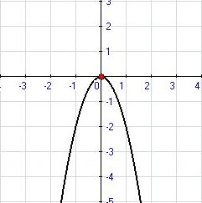 2. 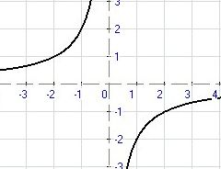

3. 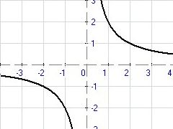 4. 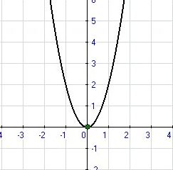

а) у= -$\frac{2}{х}$; б) у= -2х²; в) у= 2х²; г) у=$\frac{2}{х}$.

1 | 2 | 3 | 4

7) Найдите наименьшее значение функции у= 3(х-2)² на отрезке $\left[−2;5\right]$.

8) Запишите уравнение оси симметрии параболы у=-3х²+5х+1.
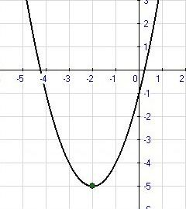
9) По графику квадратичной функции у=ах²+вх +с
определите значение коэффициентов а, в, с.

10) Какая из точек А(2;1), В(-2;-1), С(-1;-1), К(3; $\frac{2}{3}$) принадлежат графику функции y=f(x), где f(x)= $\frac{2}{х}$, если х<0,
-х², если х0?

2 вариант.
1) Найдите значение выражения $\frac{4m−5m^{2}}{2m−3}$при m=3.
Ответ ________________
2) Найдите допустимые значения переменной в выражении $\frac{4х−\text{10}}{\text{14}+2х}$.
а)х = 7; б) х = -7; в) х= -5; г) х= 5.
3)Выполните действия ($\frac{х}{у}$-$\frac{у}{х}$)·$\frac{5\text{ху}}{х−у}$.
Ответ ________________

4) Из формулы периметра прямоугольника р=2(а+в) выразите сторону а.
а)а=2р-в; б) а=$\frac{р}{2}$-в; в) а=$\frac{р−в}{2}$; г) а=р-$\frac{в}{2}$
5) Катер прошел по течению 36 км и против течения 48 км, затратив на весь путь 6ч. Какова скорость катера в стоячей воде, если скорость течения 3км/ч? Обозначив скорость катера за х км/ч, можно составить уравнение:
а) $\frac{\text{36}}{х+3}$+$\frac{\text{48}}{х−3}$=6; б) $\frac{\text{36}}{х−3}$+$\frac{\text{48}}{х+3}$=6; в) $\frac{\text{48}}{х+3}$-$\frac{\text{36}}{х−3}$=6; г) $\frac{\text{48}}{х−3}$-$\frac{\text{36}}{х+3}$=6.

6) График какой функции изображен на каждом рисунке?

1. 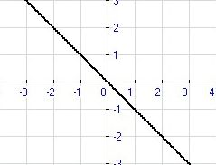 2. 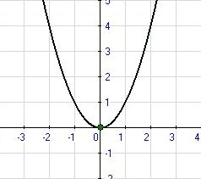

3. 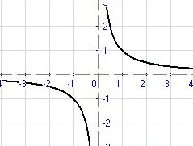 4. 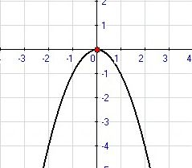
а) у= х² ; б) у= -х² ; в) у= -х; г) у= $\frac{1}{х}$.
1 | 2 | 3 | 4

7) Найдите наименьшее значение функции у= 3(х+2)² на отрезке $\left[−2;1\right]$.

8) Запишите уравнение оси симметрии параболы у=2х²-7х+1.

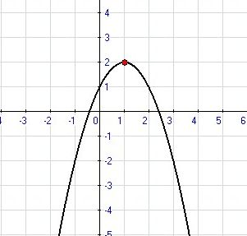
9) По графику квадратичной функции у=ах²+вх +с
определите значение коэффициентов а, в, с.

10) Какая из точек А(-3;-1), В(3;-1), С(-1;-1), К(2; $\frac{1}{2}$) принадлежат графику функции y=f(x), где f(x)= $\frac{3}{х}$, если х<0,
-х², если х0?

